疫情防控系统配套设备采购要求

1、功能参数
1.1实现功能
1.1.1软件功能：
1.无感检测——可对通过闸机人员进行脸部温度测试并进行人员身份确认；
2.人体温度初筛——可通过安全温度阈值设置，超过该阈值闸机本地声光报警；
3.人脸识别——搭配平台及云平台进行人脸数据、客流数据、报警数据、通过人员和温度精准匹配等数据进行汇聚应用；
4.多介质通过——可搭载人脸识别摄像头、身份证识别、健康码识别等介质通行；

1.1.2硬件功能：
- 直流无刷电机免维护，全新数字定位，电子防撞机芯。
- 户外防水，可以直接露天使用。
- 具有故障自检和报警提示功能，方便用户维护及使用。
- 可外接任何控制设备输出的控制信号或按钮或遥控，实现单双向控制通行。
- 自动复位功能：每摆动90度，并检测人和物体通过后，即自动复位，或在规定的时间内（延时多档可调）未通行时，系统将自动取消此次通行的权限而回归初始位。
- 灯光指示：高亮度通行灯状态指示，指引通行。
- 报警提示功能：非法通行或冲闸时，自动发出报警提示。
- 新一代工业级ARM控制系统，增设多功能数码设置、加密及复位等功能。
- 防反转功能：在摆臂复位的过程中，如发生外力逆转摆臂，摆臂即自动启动反推力且发出报警，待外力消失后则自动回到零位恢复通行。
- 自动保护功能：当外力阻止摆臂正常运动时，且外力连续不断，系统将自动检测20秒后自动保护并进入休眠状态。当下一次合法信号输入时，闸机将自动恢复正常。
- 多级防撞缓冲功能：非法通行或冲闸时，闸杆缓冲相应角度且启动即时反推力，同时启动报警，在实现人性化防伤害的同时也大大减少了因经常或连续冲撞而产生的机械损坏。
- 无人职守：断电摆臂自动常开，通电自动复位（阻挡通行)。

1.2主要性能指标
类别 | 名称 |  | 参数
主控 | 主板：安卓 |  | 主板：  板卡集成多媒体解码、4G模块，GPS，液晶驱动、WIFI、蓝牙、串口于一体，支持绝大部分当前流行的视频及图片格式解码。单6/单8/双8位LVDS, 支持多种分辨率的LVDS接口显示屏，最大支持1920*1080P解码。RGB和MIPI最大支持1920X1080P的解码。
 | CPU:SDM450
 | 内存：2GB
 | 储存：16GB
 | 电源：工控电源
显示触控 | 触显  一体机 |  | 8寸TFT-LCD；分辨率：1280*800；信号输入：LVDS；屏幕外观尺寸：  114.6*184.1*2.6（MM）；显示尺寸 ：107.64*172.22（MM）；  亮度 ：450nits ；色彩：16.7M
输入模块 | 读卡器 |  | 四卡合一：读写IC卡、RF卡和磁卡、市民卡、医保卡、身份证，既可单独使用，也可组合使用；  芯片：手动插入式 ，符合ISO/IEC 7816标准，支持1.8V，3.3V，5V，支持异步卡如T=0、T=1的CPU卡，同步卡如常用的存储卡AT24系列、4442、4428等卡型支持银联卡社保卡；  射频：ISO标准：符合ISO/IEC 14443标准，支持TypeA/B， Mifare卡，最大读卡距离不小于5CM射频标准读卡 支持银联闪付  二代证：支持二代身份证信息读取，支持卡型：符合ISO/IEC 14443 TYPE B 标准的非接触卡；工作频率：13.56MHz ；通讯速率：106Kbps ；校验：循环冗余校验（CRC）；感应面积：100*120mm ；感应距离： 大于50mm ；读卡速度：＜1.5S；传输速率：USB  多种通信协议：兼容多家同类产品的通讯协议；  20万次使用寿命：各类部件均在20万次以上的操作寿命；
 | 条码扫描 |  | 传感器：CMOSsensor，pixels：800*800,60fps  照明：LED白光  扫描角度：转角360°，仰角±40°，偏角±40°  识别精度：≥3mil  视场角度：水平：73°，垂直：73°  符号反差：≥25%  码制：符合国际、国内通用二维码标准:  QR Code, Data Matrix, PDF417， 汉信码等  符合国际、国内通用一维码标准:  UPC-A, UPC-E, EAN-8, EAN-13, ISBN, Code 128, GS1 128,ISBT 128, Code 39, Code93,Code 11, Interleaved 2 of 5,Industrial 2 of 5,Matrix 25, Standard 25, Codabar,MSI/MSI PLESSEY, GS1 DataBar 等
 | 无感体温检测 |  | 基于红外阵列高精度温度传感器一机先进软件算法的非接触式热成像仪器，，超高精确校准±0.4°C，检测距离：＜60CM；供电：5V；视角：72*72；测温范围：10℃-40℃；工作温度：10℃-40℃
闸机 | 智能摆闸 |  | 识别单元：指定读头门禁或客供定制安装  电源电压：AC110-220V+_10%,50HZ  工作环境：室内/室外  工作环境温度：-28-60 摄氏度  额定功率：150W  相对湿度:5%-80%  通行速度（xx人/分钟）：25-30（常闭模式）  平均无故障运行次数：500万次  闸门开、关时间：0.8秒可调  红外对射：4对  输入控制信号：继电器干接点开关信号  人行通道宽度： 750mm（标准） 单边摆臂外露：350mm。  摆臂材质：标配亚克力摆臂  箱体材质：不锈钢３０４ 料厚１.2ｍｍ箱体：1.0mm  箱体尺寸：1200mm*200mm*980mm（可定制）
其  它 | 声效模块 |  | 声卡、多媒体音箱；。
 | 双目高清摄像头 |  | 光学尺寸：2M DC：1/2.7英寸COMS sensor;传感器分辨率：1920*1080，UXGA1080P；单位像素：3um*3um，LENS（IR）：650nm；2M DI：1/2.7英寸COMS sensor;传感器分辨率：1920*1080，UXGA1080P；单位像素：3um*3um，LENS（IR）：850nm；LEDIR（红外灯）：850nm；max.capture帧速率：10fps@full resolution, 30fps@1080,30FPS/720p；最大视频帧速率：30fps@1080；视角：73.9°；光圈：2.1；白平衡：自动；聚焦距离：60cm；接口：USB2.0；功率：DC5V；工作温度：-20℃-70℃；操作系统：支持Windows XP, Windows Vista, Windows 7,android；
 | 机柜 |  | 采用不锈钢激光切割，坚固厚实，造型美观大方，在高温高寒的环境下不会变形，具有高的耐蚀性，在低温、室温及高温下均有较高的塑性和韧性，维护极其方便，内部布线采用塑料线槽、扎线扣，部件各电源线、通讯线用缠绕管扎好，整齐规范。
闸机整体外观效果图 | 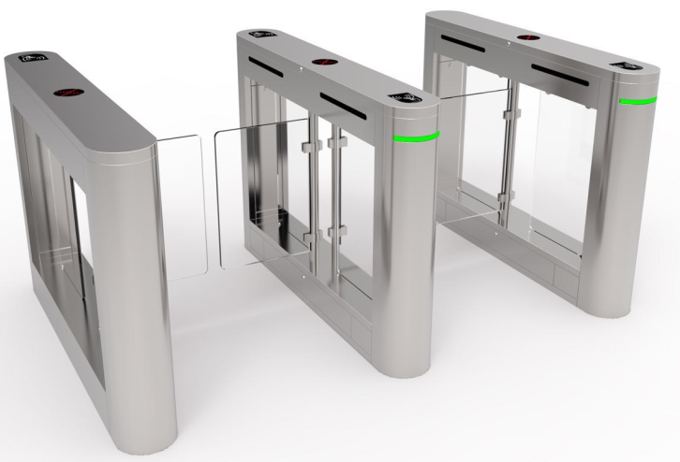
软著 | ★产品具有《无感智能体温检测系统》软件著作权登记证书，提供证书复印件并加盖制造商公章和投标人公章，原件备查，无原件视同不满足。
 | ★产品具有《疫情防控人员管理平台》软件著作权登记证书，提供证书复印件并加盖制造商公章和投标人公章，原件备查，无原件视同不满足。
 | ★产品具有《疫情防控登记系统》软件著作权登记证书，提供证书复印件并加盖制造商公章和投标人公章，原件备查，无原件视同不满足。
出口通道 | 智能摆闸 | 识别单元：红外人体感应单元  电源电压：AC110-220V+_10%,50HZ  工作环境：室内/室外  工作环境温度：-28-60 摄氏度  额定功率：150W  相对湿度:5%-80%  通行速度（xx人/分钟）：25-30（常闭模式）  平均无故障运行次数：500万次  闸门开、关时间：0.8秒可调  红外对射：4对  输入控制信号：继电器干接点开关信号  人行通道宽度： 750mm（标准） 单边摆臂外露：350mm。  摆臂材质：标配亚克力摆臂。
 | 机柜 | 箱体材质：不锈钢304 料厚1.2mm箱体：1.0mm  箱体尺寸：1200mm*200mm*980mm（可定制）  提供声音合成软件供调用，有利于对操作人员的清晰引导  采用不锈钢激光切割，坚固厚实，造型美观大方，在高温高寒的环境下不会变形，具有高的耐蚀性，在低温、室温及高温下均有较高的塑性和韧性，维护极其方便，内部布线采用塑料线槽、扎线扣，部件各电源线、通讯线用缠绕管扎好，整齐规范。

2、服务要求
1、在产品免费保修期内，承诺提供技术服务热线（7×24小时），负责解答用户在设备使用中遇到的问题，并及时提出解决问题的建议和操作方法。技术服务热线为中文。承诺自接到采购人报修电话后0.5小时电话响应，提供4个小时上门服务并定位故障，并在到达现场后48小时内解决备品备件问题。如诊断为硬件故障，我公司将携带备件并进行现场更换，承诺尽力在最短时间内恢复系统正常运行，如果故障不能在4小时内排除，将提供免费替换服务。
2、保修期内承诺提供每年2次上门预防性主动维护服务，检查所购产品状态和性能，根据需要提供用户培训，避免出现因所购产品故障导致生产中断的事故。
3、设备维修与更换指对合同中规定的保修期内设备，在用户正常使用过程中发生的属于保修范围内的硬件损坏所进行的维修与更换。在规定时间内向最终用户提供备件服务并完成故障件的维修或更换。
4、技术支持与服务内容
提供的技术支持与服务主要应包括：服务热线支持、现场支持服务、Email和传真支持服务、预防性主动维护服务、定期巡检、专家级服务会诊、设备维修与更换、软件版本升级与增强、后期技术培训、技术后援支持等内容。

